Приложение №2
к решению Совета депутатов
муниципального образования
Ширинский район
от 11.11.2010г. № 390

Схема границ особоохраняемой природной территории местного значения
озеро Орлово в Ширинском районе
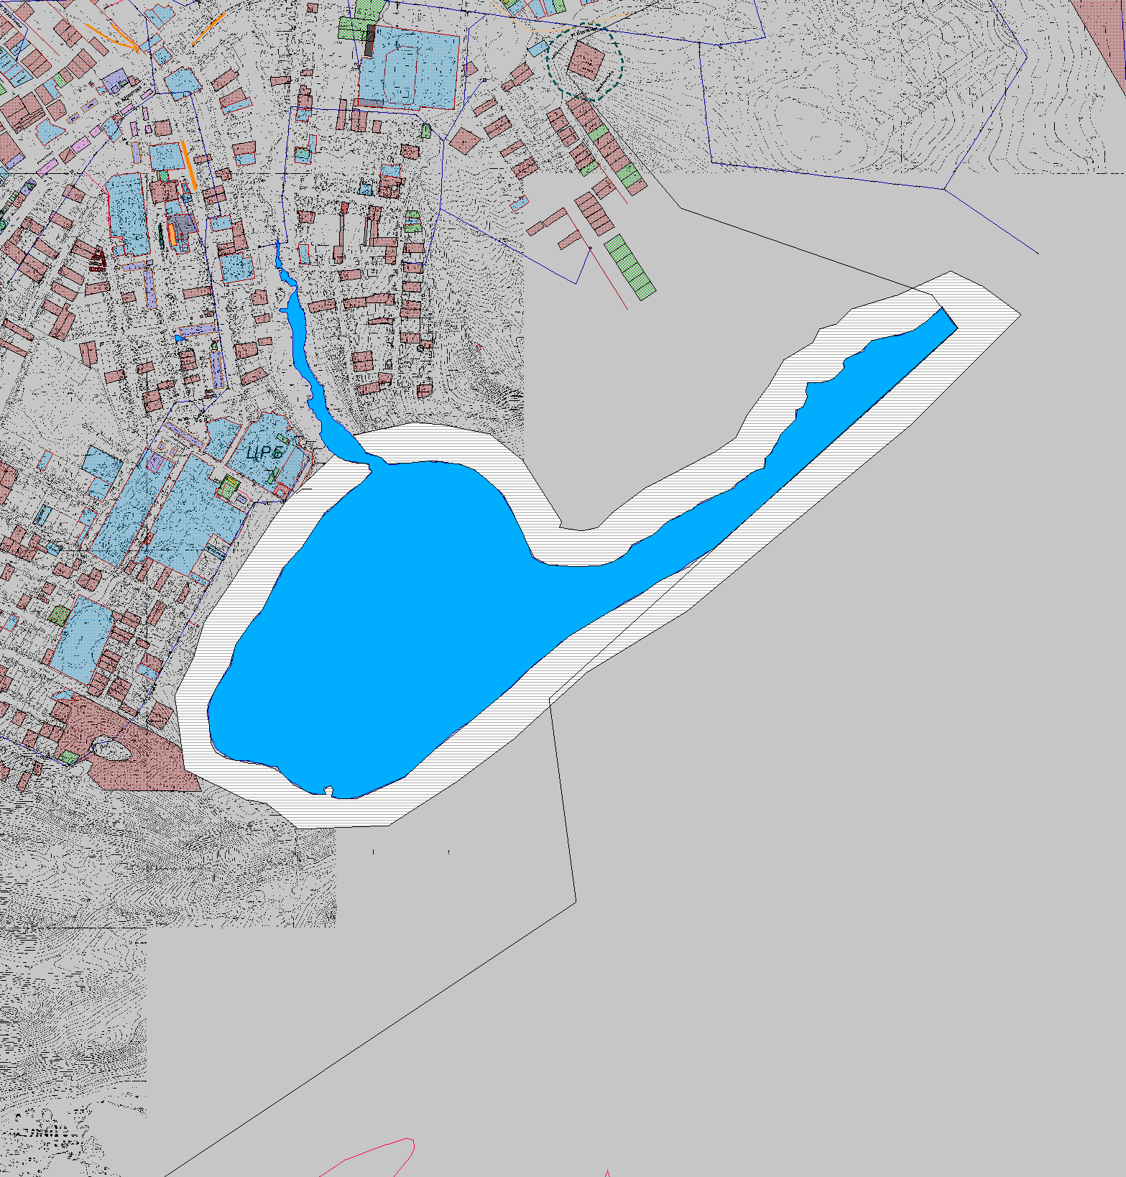
М 1:15000
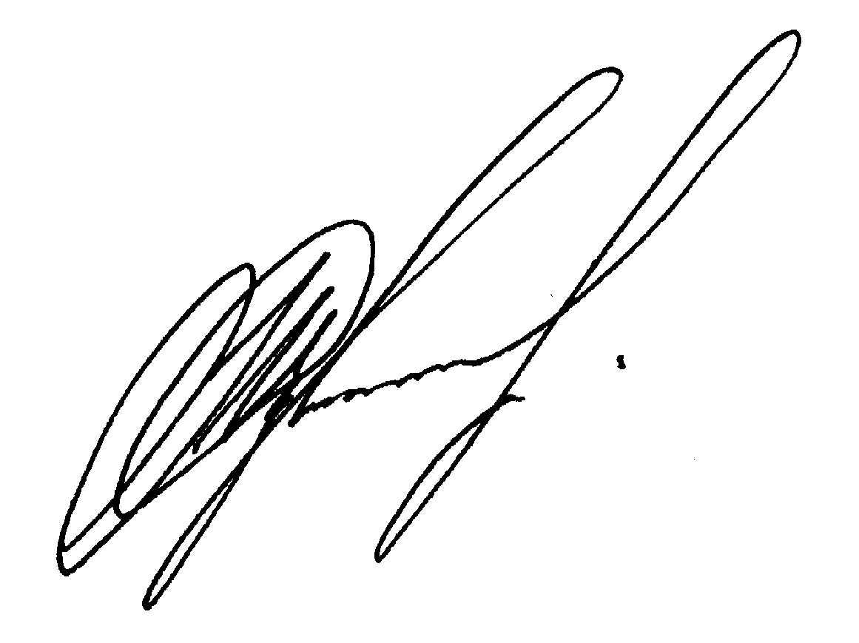
Согласовано:

Начальник отдела архитектуры
и градостроительства администрации
муниципального образования Ширинский район Суворов П.В.

